**日照职业技术学院2017级**

**《形势与政策》暑期社会实践调研报告**

**“追寻改革的足迹”**

**指导老师**  卜翔燕

**专业班级**  财务管理一班

**姓 名** 陈燕慧

**学 号** 201726120140

**追寻改革开放的足迹-------回望改革开放40周年**

会计学院财务管理一班陈燕慧 指导老师：卜翔燕

报告手记

我：爸爸，你以前经常给我讲你小时候的故事，现在我还有一些问题要问你，你再给我讲讲呗。

爸爸：行，你想问些啥？

我：你觉得从你小时候到现在，衣食住行的变化都有哪些呢？

爸爸：这往细了讲可多着呢。

我：那你快给我说说。

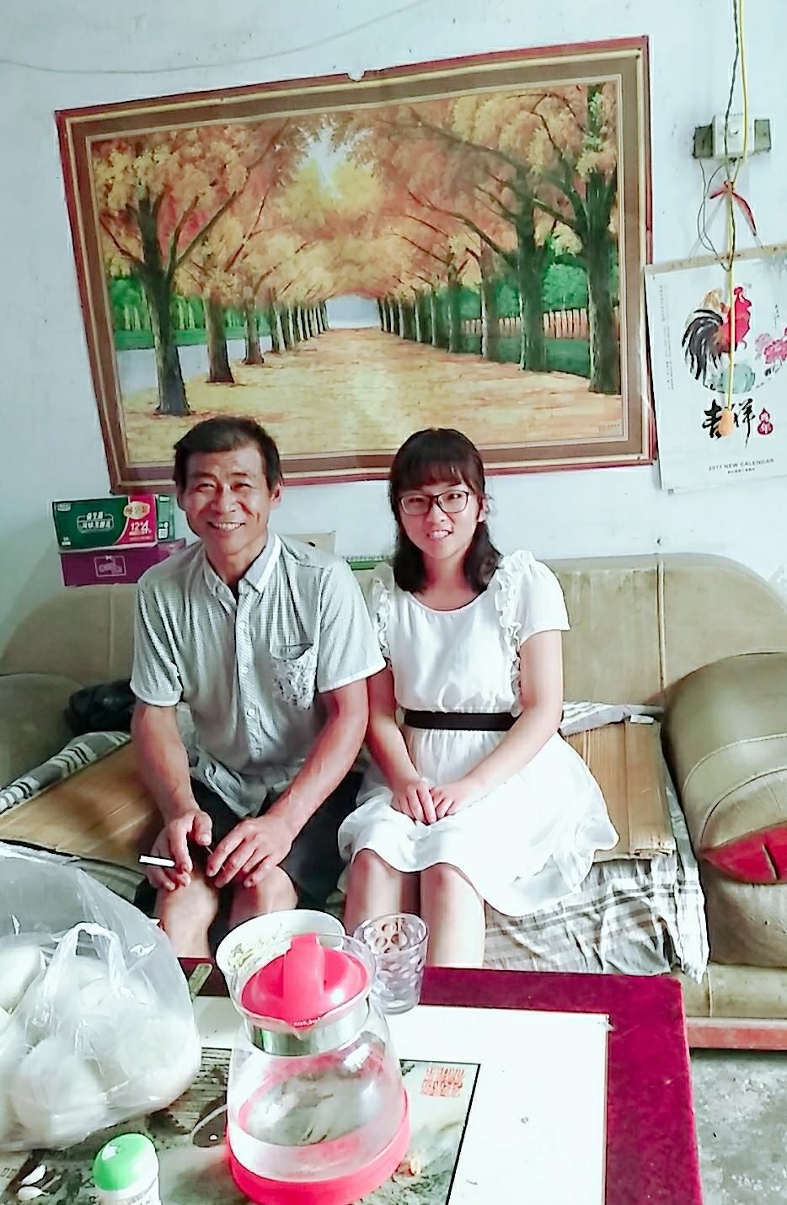

和老爸的合影

爸爸：首先从吃饭穿衣方面来说，我是1964年出生，那时候比现在穷的多。像现在不可缺少的主食馒头，我小时候只有过年时才能吃上，家里兄弟姐妹多，粮食不够吃的，平时都不能吃饱。那时候刚好赶上大锅饭，不上学时就去挣工分，一天挣的工分只有两毛钱，大人的还稍微多点。不过那时候的钱比现在的钱值钱太多，鸡蛋五分钱一个，现在都有一块了吧。平时吃的白面也很少不过随季节，那时候红薯、土豆有时都是主食，红薯的叶子还可以用来做窝窝头，那时候吃窝窝头都吃的够够的，不像现在，你们看到窝窝头都不吃白馒头了。吃饱吃好你也都能感受得到，有时候还挑食，搁在以前你哪里有机会挑食？自从1978年以来，平复了文化大革命，改革开放，生活开始慢慢改善。你出生时，都已经感受不到这些了，你小时候咱那家有又盖的房子，所以以前的你知道得更少了。我们为你小时候衣服缝缝补补就有传穿好长时间，不求穿好，只求穿暖，不求吃饱，只求不饿肚子，现在穿着要求朴素大方，美丽优雅，还是因为生活水平提高了。

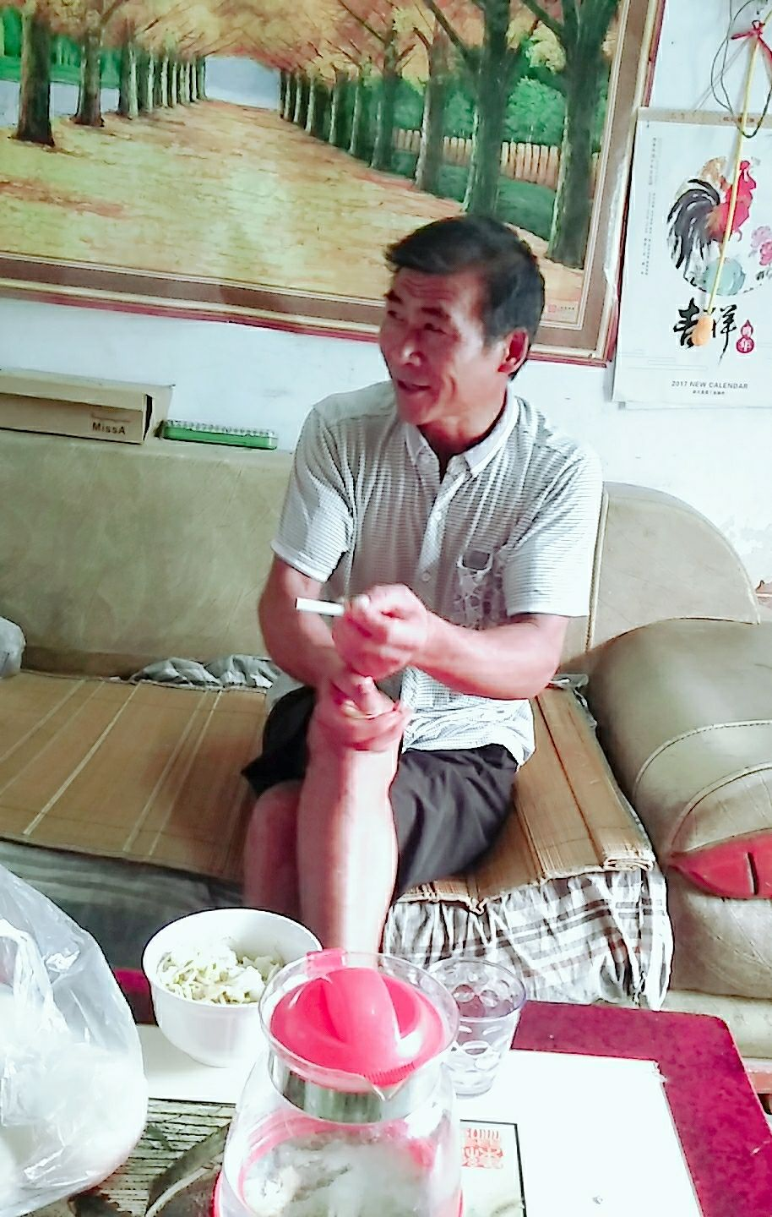

老爸讲诉时

我：我记得我小时候零食也比现在的便宜。

爸爸:还有房子呀，以前有许多都是土房子呢，下雨有时会漏雨很少有砖瓦的，随着发展，咱们村大多数都翻新了房子，重新盖的走廊屋、平房屋，然后又要继续开发，北地广场那里有盖起了小区，已经有很多买的了，因为是先提供给20岁左右的人优先娶妻用，所以没给恁弟弟买上，然后东边还将继续开发盖楼房，比起以前好太多了。再就交通方面来说，以前走路是最基的交通方式，自行车很少有，而且是座子前面有条大杠子的那种老式的自行车，拉重物时有地板车。

我：我记得地板车，小时候我经常和发小把地板车当跷跷板来用。

爸爸：是那，你小时候还有地板车呢。年轻时，我干配件，给别人送货，有送到济宁的、有送到到临沂和其它地区的，我和你爷爷一起都是走路去，没十天半个月是赶不回来的。后来有了物流，交通更是便利了许多，不过后来是不干配件了。咱庄寨现在大大小小物流几百家，变不了庄寨。

我：是啊，现在有很多人在网上购物，各种各样的快递有很多，在学校时，你们在家给我寄东西也方便许多，我现在用的电脑也是表姐从深圳邮过来的。

爸爸：嗯。现在庄寨路口红绿灯那里，大车小车轿车货车不断，以前哪里有车，自行车都是很珍贵，现在咱们村也是有很多买车的，经济水平上来了，该买得都买了，不过平时还是以电车为主，方便又环保。

我：就是这样，我小时候自行车还有大型的呢。现在虽然车子多了那可是事故也有很多无法避免的。

爸爸：我们那时候别说堵车了，连自行车都没有，现在的自行车还和以前的不一样，我那时候还是流行座子前面有一个大杠子的那种老式的自行车，你小时候骑得都是那种折叠的小型的了。

我：嗯。不过现在街里扯布演电影唱戏时，看得人比以前少太多了，几乎没怎么有人。

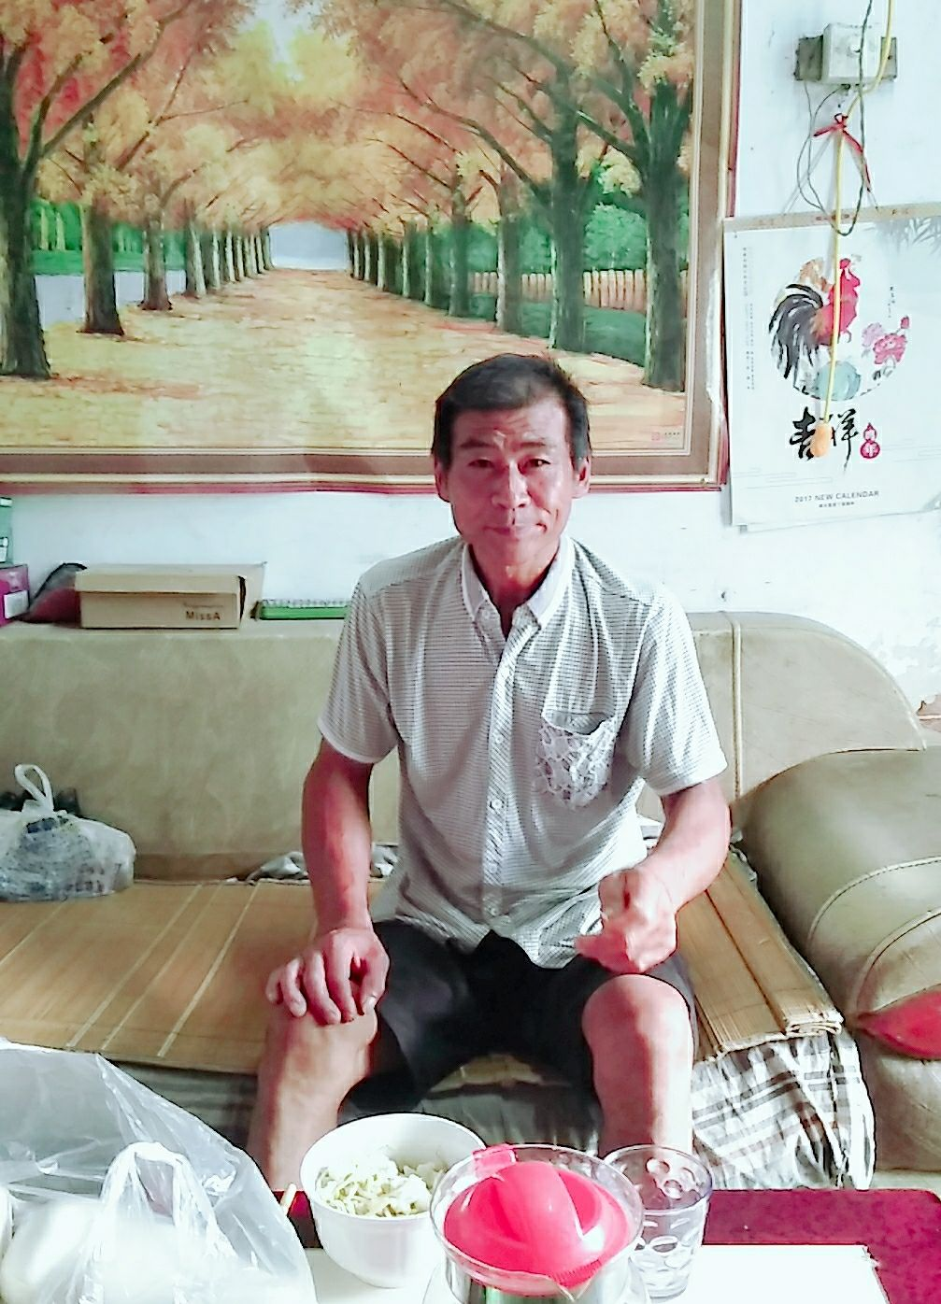

老爸的感慨

爸爸：那可不是，现在家家户户都有电视电脑看，连上网，想看啥看啥，外面又热又有蚊子，去得人自然就少了许多。我小时候一听说哪里有电影可以看，有时跑二三公里也去看，村里成群结队的人很多。

我：变化的可真多。爸爸我记得你说过你小时候还有地主呢，上小学时还背毛泽东语录是不是。

爸爸：是，那时候还小，在街里有许多人围着地主，把地主绑起来，还有扔鸡蛋的，扔菜叶的，村民们都看不惯地主，自然是欺负的厉害。我上小学那会每天都要背诵毛泽东语录，毛泽东怎样怎样……毛泽东说的话就怎样怎样……自改革开放以来，施行了包产到户政策，家家户户都有了地了，都能吃得饱穿得暖了，人们的好日子才真正来了。

我:爸爸，那你觉得咱们国家发展的如何呢？

爸爸：那还用说吗，自从改革开放，咱们中国方方面面发展的都很迅速，在国际上地位大大提升，你看看你玩的手机功能像电脑一样，前几年还有很多都是老年机呢，在往前是大哥大。在学校想家了，和你妈开个视频，还不用花钱，多方便。现在火车、高铁、飞机都已经兴起，想去哪都很快。咱们这边主要以轻工业为主，经济也随之发展。你出去上小学的路上，可以看到很多这木业那木业的，这有限公司那有限公司的，当然有一点不好的就是有化工厂，污染空气。这些厂子为许许多多的人提供了工作岗位，提供了挣钱的机会，当然，也会更好的共同发展。1979年改革开放以来分别有宋庆龄、李先念、杨尚昆、江泽民、胡锦涛担任中国的主席，在他们的领导下人民也要进入了小康生活。

我：嗯，我的问题问完了，谢谢老爸配合。

**“追寻改革的足迹”**

2018年正好是改革开放40周年，这40周年的变化我们都看在眼里，同时享受着它的变化。经过和爸爸的对话后，我更是真真实实、深深切切的感受到改革开放40周年来变化的迅速。原本总觉得那些参加过抗日战争以及吃不饱穿不暖更谈不上精神追求的日子离我很遥远，可是听身边亲身经历的人讲出来有事那么真切，仿佛就在眼前一般。

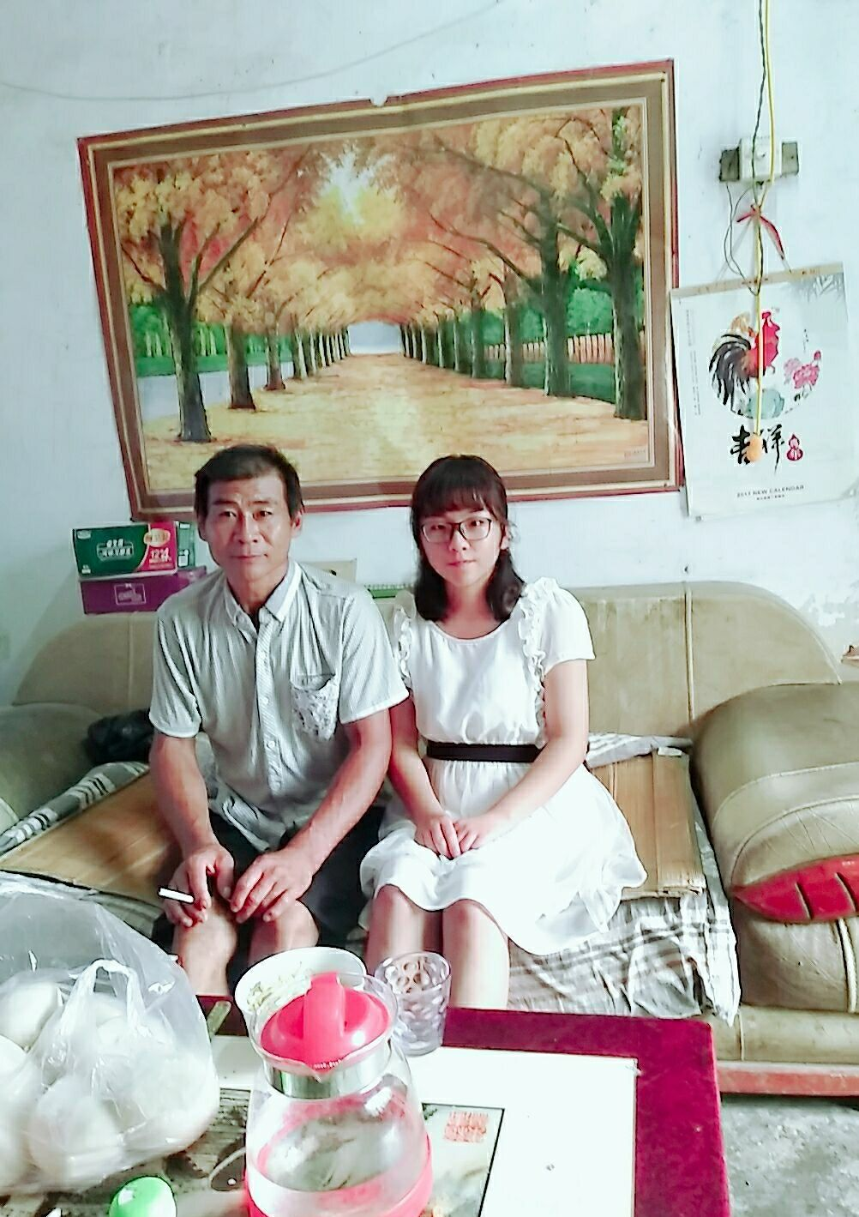

和老爸的合影

爸爸的儿时不仅仅是上学，还有挣工分挣钱，我的儿时是在敞亮的教室学习，玩跳皮筋，弟弟的儿时是上学，看电视，玩电脑游戏，世界就是这么奇怪，那么真切的差别。爸爸儿时穿衣缝缝补补又三年，我的儿时穿的总是干干净净，弟弟的儿时又是穿自己看上的衣服才行，又是真真切切的差别。听奶奶曾经讲起过，那时是自己买布在家做新衣，因为贵，所以买的也少，爸爸那时都不要求穿衣服服，因为要把钱省下来交学费，后来因为家庭负担，爸爸还是上到了初中。是啊，我一直把爸爸当做我的榜样，我从爸爸身上学到了坚持，做事要有耐心、有毅力，因为爸爸在我儿时干过配件，而且有时我会给爸爸帮忙，拧螺丝之类的，那时爸爸拧的很仔细，然后一切完工后会给这些料上漆，然后再把上好漆的料摆在院子里，一天之后，差不多会晾干，最后把料收起来装好并且在规定的时间里发货给对方。爸爸每次做这些都会很认真，然后爸爸有时会给我出九九乘法表里的公式，可把我为难坏了呢。从那时起，我知道了做事要认真，要有耐心的把每一步做好，现在回忆起来，几百个有几分怀念。

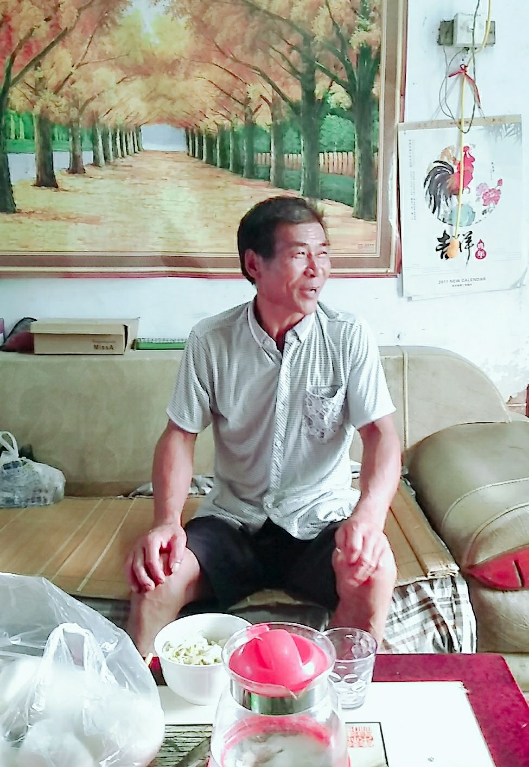

滔滔不绝的老爸

自改革开放以来，实行了包产到户，家家户户才有了自己的地，才开始不担心挨饿了。不挨饿了才能够穿的暖了。不正是五亩之宅，树之以桑，五十者可以衣帛矣吗。国家有了领导正确方向的领导人，中国才得以越来越强大，人民才可以过上小康生活。比如穿衣方面，以前人民穿的是粗布麻衣，而到了九十年代开始流行起了喇叭裤，现在更是流行乞丐裤。以前吃都要吃吐了的窝窝头，现在竟比馒头贵，又何必尝不是一种发展的体现呢?从前热了有纸扇，有的是大树底下好乘凉慢慢的是风扇代替了纸扇，现在更是很多都安上了空调，可以直接调到合适的温度，减免了人的热度，更是防止了小孩子吹风扇吹感冒了的现象。

先不说改革开放以来，看电视机开始普及，不过农村还是很少有。那时候，爸爸和他的兄弟姐妹也就是我现在的叔叔姑姑，得到消息听说那个村庄有电影时，不管是近是远，有时五公里也一样跑着去看，只因那时的电影是很稀少的，对于这些孩子们来说，是一种少有的乐趣。接着在我小时候大约刚上小学时，听到街里有电影或是杂技唱戏时，也会很欣喜的和小朋友或爸爸妈妈一起去，有一次去看表演杂技的，爸爸为防止我看不到，把我放到了人家盖房子的砖上，大约有不到两米那么高。我站上去看的尽兴，然后脚下太黑看花了眼，不小心迈了一步直接掉在了地上，还在头上缝了几针，结果就是我在哭，我妈妈看着我哭，一边吵着我爸，回来还听说我睡了整整一天。现在我依然记得轻轻楚楚，可能是当时太疼了吧！到了十多岁，有了弟弟时，看电影的还有，不过没以前多了，家家户户都有电视，也不想着出门了。我记得在我很小的时候还见过那种老式的黑白电视机，不过记事时都已经换成新的了，大概是我姐姐是的电视机。慢慢的，有了天线，接受到的台比原先多些，后来又有了油线，接受到的台比以前又多了，现在是连着网的，先看什么可以随时搜索自己想看的那个。

从前，家里是座机，打电话时需要记得号码才可以播出去，慢慢的兴起了手机，又兴起了智能手机，虽然有时家里兴起的比大城市里吃了些，也总算能跟得上步伐了。

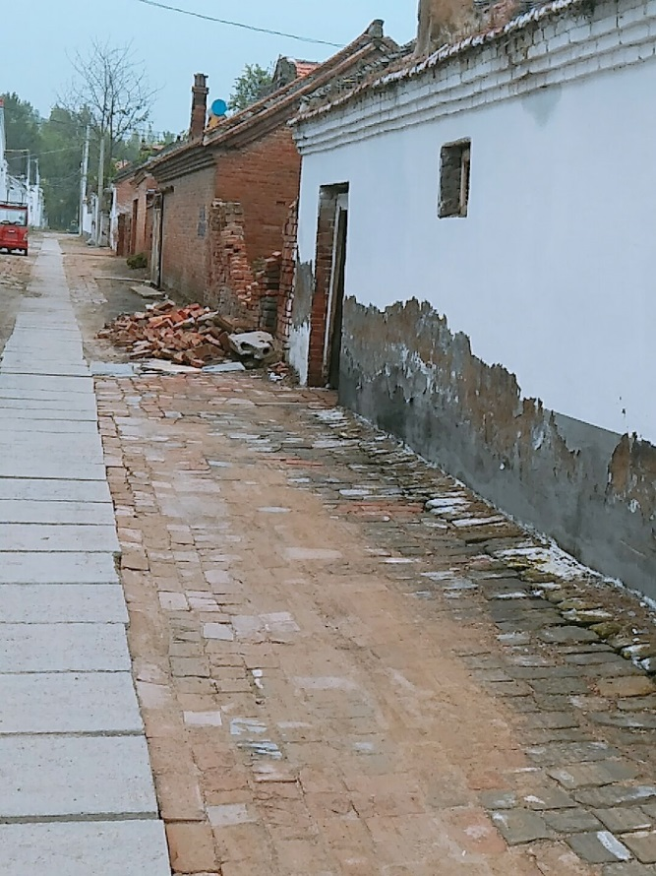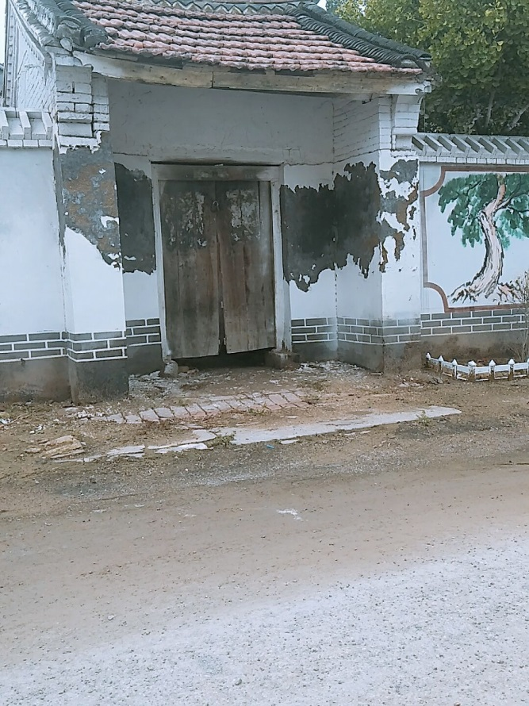 从前的房子

从爸爸儿时的步行为最普遍的交通方式，无论路途的遥远，重物用地板车来拉，那时孕妇生产时有的在家里。听闻，我的老奶奶是接生婆，我记事的时候，老奶奶就已经卧病在床了，否则的话，我一定要多了解了解老奶奶那时候发生的事。听爸爸说过，妈妈还是坐在自行车上嫁过来的呢。我小时候上学时，自行车成了最普遍的交通方式，现在，电车成为了最基本的交通方式，汽车、轿车也已经普及。这些能够切切实实感受到的都是变化。

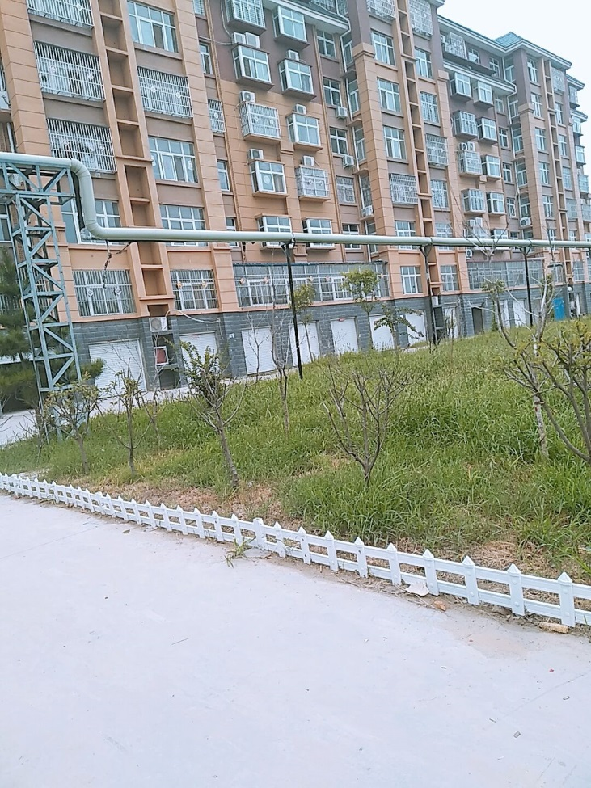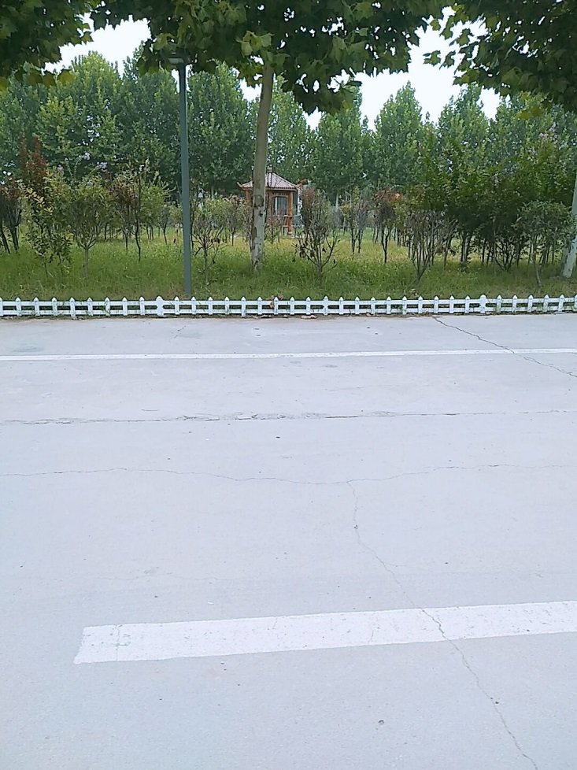

现在的房子

现在医疗方面也有了很大的改善，医疗机械的发达，从最初的听诊器、血压计、体温表到如今的b超、螺旋ct、血气分析仪，从乡村诊所到高级医院……四十年沧桑巨变，中国医疗卫生事业发展迅速，医疗卫生的进步，使得现在许许多多老年人的寿命得以延长，婴幼儿的生命得以挽救，人均寿命得到了提高。

文化教育方面来说，文化大革命时期，高考都取消了，直到改革开放恢复高考制度，不仅改变了许多人的命运，尤为重要的是为我国在新时期及其后的发展和腾飞奠定了良好的基础。培养了许许多多的知识分子、本科生、研究生，他们在各自的岗位严谨的工作着，才有了后来的中国，才有了现在的中国。刚改革开放时，很多地方读书上学都没有一个舒适的书桌，不过那时候虽然艰苦，但学生们依旧很珍惜上学的机会。从前，一只粉笔，一块黑板，一本教材，是教师上课沿袭了几十年的三大工具。就算在十年前，依然还是老师用粉笔在黑板上书写，整块黑板写满了就用黑板擦掉再写。一堂课下来，嘴里、头发上、衣服上沾满了一层白白的粉笔灰再正常不过了。那是老师天天与粉笔灰打交道，估计谁也没有想到，有一天粉笔和黑板会被幻灯片、投影仪、多媒体所取代。1986 年，开始实行的义务教育，2008年城市义务教育阶段学生学杂费全部免除，又更好的提供给了想上学改变人生的机会。

总之，改革开放使经历了文化大革命严重摧残的中国教育事业再次起步和快速发展，党和国家对人才培养和国民教育的高度重视，加上教育设施和师资力量的日益完善使得义务教育和高等教育在全国不断普及，教育质量得到全面提高，同时，教育的兴起为我国社会主义建设培养了各行各业的大量人才，加快了我国社会主义现代化建设的步伐。

改革开放以来种种变化中与文化教育可谓起到尤为重要的角色，当然经济方面更是不可或缺，。改革开放以来，经济发展迅速，位于世界第二，仅次于美国，在国际上的地位也大大提高。人民的经济收入也有所提升。从以前的挣工分，吃大锅饭，到后来的包产到户，又到现在兴起的工厂、企业，无不彰显着社会的进步，经济的发展。

经过这次的调研报告，我又更深入感受的了解了改革开放以来中国的进步，更加对祖国充满了希望，也更体谅父母以前的生活，和对现在来之不易的感慨。